Учреждение образования
«Белорусский государственный технологический университет»

Лабораторная работа №1
«Классификация затрат рабочего времени. Фотография рабочего дня»
Вариант 4

Выполнил:
студент 4 курса 7 группы ФИТ
Бобрович Г.С.
Проверил:
Соболевский А. С.
Подразделение: ________________ Дата наблюдения: _____________

КАРТА

фотографии рабочего дня № _1_

Ф.И.О. Бобрович Глеб Сергеевич

Специальность “Программное обеспечение информационной безопасности мобильных систем”

Профессия 1-98 01 03 инженер-программист
(код, наименование)

Наименование основной работы: разработка ПО

Организация рабочего места
(характеристика рабочего места)
Стол, компьютерное кресло, ноутбук/компьютер

№ | Наименование работы | Код работы | Время окончания наблюдения,  ч. мин | Продолжительность  мин | Примечание
0 | Начало рабочего дня | Тпз | 9:00 | -
1 | Получение задания, разговор с менеджером | Топ | 9:05 | 5
2 | Включение компьютера, вход в систему | Тпз | 9:07 | 2
3 | Обдумывание задачи, поиск путей решения | Топ | 9:25 | 18
4 | Общение с коллегами по нерабочим вопросам | Пнтд | 9:35 | 10
5 | Изучение информации, чтение инструкций | Топ | 10:21 | 46
6 | Время на соц. сети, чаепитие | Пнтд | 10:30 | 9
7 | Написание кода | Топ | 12:00 | 90
8 | Обед | Потл | 13:05 | 65
9 | Написание кода | Топ | 13:55 | 50
10 | Тестирование, поиск ошибок | Топ | 15:10 | 75
11 | Планерка | Топ | 15:30 | 20
12 | Чтение писем, задач в трекере | Топ | 15:45 | 15
13 | Написание кода | Топ | 17:55 | 130
14 | Выключение компьютера | Тпз | 17:56 | 1
15 | Уборка рабочего места. Уход с работы. | Тобсл | 18:00 | 4

ИТОГО: 475 мин.

В том числе:
1. Подготовительно-заключительное время, Т п-з 3 мин.
2. Время обслуживания рабочего места, Т обсл 4 мин.
3. Оперативное время, Т оп 449 мин.
4. Время перерывов в работе, зависящих от предприятия, П пер пр:
- технически неизбежные потери, Птнп 0 мин.
- неудовлетворительная организация производства, Попп 0 мин.
5. Время перерывов в работе, зависящих от работника, П пер р:
- перерывы на отдых и личные надобности, Потл 19 мин.
- нарушение трудовой дисциплины, Пнтд 0 мин.

_____________________________________ ________________ ___________________
(должность руководителя подразделения) (подпись) (Ф.И.О.)

_____________________________________ ________________ ___________________
(должность исполнителя) (подпись) (Ф.И.О.)

Нормативы времени смены:

1 | Норматив перерывов на отдых и личные надобности | 30
2 | Норматив перерывов по технически неизбежным причинам | 0

Сводка одноименных затрат времени:

Наименование работы | Продолжительность
Начало рабочего дня | -
Получение задания, разговор с менеджером | 5
Включение компьютера, вход в систему | 2
Обдумывание задачи, поиск путей решения | 18
Общение с коллегами по нерабочим вопросам | 10
Изучение информации, чтение инструкций | 46
Время на соц. сети, чаепитие | 9
Написание кода | 270
Обед | 65
Тестирование, поиск ошибок | 75
Планерка | 20
Чтение писем, задач в трекере | 15
Выключение компьютера | 1
Уборка рабочего места. Уход. | 4

Фактический баланс рабочего времени:

Затраты времени | Продолжительность |  | Обозначение
Затраты времени | мин | % | Обозначение
Подготовительно-заключительная работа | 3 | 0,63 | Тпз
Обслуживание рабочего места | 4 | 1,05 | Тобсл
Оперативная работа | 449 | 94,33 | Топ
Технически неизбежные потери | 0 | 0.00 | Птнп
Неудовлетворительная организация производства | 0 | 0.00 | Попп
Отдых и личные надобности | 19 | 3,99 | Потл
Время перерывов, вызываемых нарушениями трудовой дисциплины | 0 | 0 | Пнтд
ИТОГО | 475 | 100.00 | Тсм

Рассчитаем коэффициент использования рабочего времени:
Ки = (449/475) * 100% = 0,945 * 100% = 94,5%

График структуры рабочего времени:
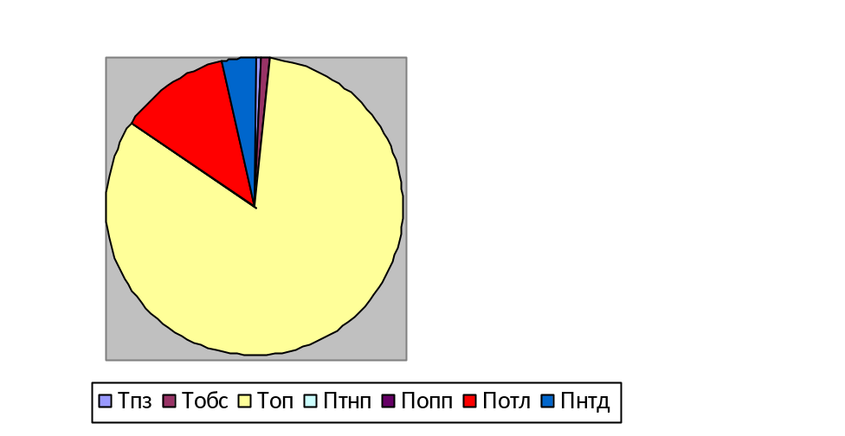

Вывод: на основе графика рабочего времени программиста было проведено исследование, в котором учтены затраты на время, которое составило 540 секунд. Из них 65 минут было выделено на завтрак. Помимо этого, был проведен анализ фактического времени работника, который показал, сколько времени он проводит на работе. Средний коэффициент использования времени на рабочем месте составил 83,14%. Таким образом, программист проводит больше времени за работой, чем в обычном режиме. Однако время, потраченное на разговоры о не связанных с работой вопросах, негативно влияет на производительность программиста и его общую производительность. Но, несмотря на это, анализ рабочего времени показывает, что работник выполняет свою работу добросовестно и не нуждается в каких-то изменениях.

